ТЕМА. ОСІННЯ ЕКСКУРСІЯ ДО ПАРКУ.
Мета. Сприяти отриманню дітьми яскравих вражень про осінню
природу. Розширити уявлення дітей про лісові рослини. Вчити спостерігати за змінами в житті рослин. Розвивати мислення, творчу уяву учнів. Виховувати бажання оберігати природу.
Місце проведення: ліс (парк).
Хід заняття.
I. Організаційна частина
1. Правила поведінки на екскурсії. Організований похід учнів.
II. Мотивація навчальної діяльності
— Погляньте навкруги і скажіть, що вас оточує? (Дерева, кущі, трава, квіти).
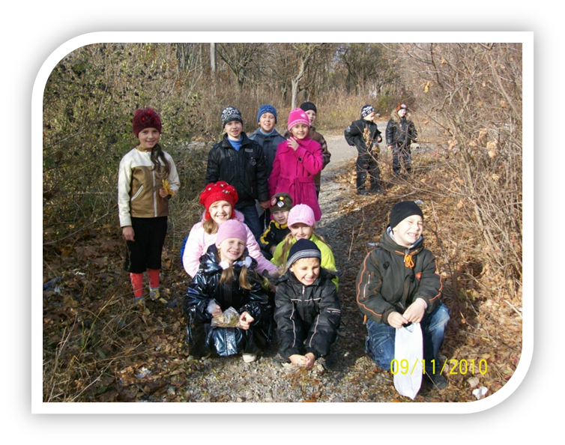
— Як усе це можна назвати? (Рослини).
— Відгадайте загадку:
Що за книжка без букв, без сторінок, а багато чого навчає? (Книга природи).
III. Тема заняття
— Отже, сьогодні ми помандруємо сторінками цієї книги. Відгадайте, що це:
Навесні веселить, влітку холодить, восени годує, а взимку гріє. (Ліс).
— Що ж таке ліс? (Це коли багато дерев, придатних для виробництва пиломатеріалів, шпал, фанери, плит, сірників, це не лише дерева, а й усі кущі, трави на відповідній площі; це — комахи, звірі і птахи, що тут постійно мешкають).
IV. Основна частина заняття
— Чому ліс нагадує кількаповерховий будинок? (Верхній — це найвищі дерева: сосни, дуби; нижчий — трохи нижчі: осика, береза, липа, вільха. Потім ідуть кущі: ліщина, калина, глід тощо. А найнижчий поверх — трави, гриби, ягоди, мохи).
— Але ж і в парку, де кожен з вас, мабуть, не раз прогулювався алеями, чимало великих дерев, обрамлених кущами. Чому ж його не називають лісом? (Бо дерева і кущі тут насаджені людиною, за ними постійно доглядають, знищують випадкові рослини і бур'яни).
— Ліс — це великий дім. Хто ж у ньому мешкає? (Найбільше в лісі комах, особливо рудих мурашок, що будують собі гнізда — мурашині купини, висота яких іноді перевищує 1 метр. Руді мурашки — друзі лісу: ділянка навколо їхнього гнізда (не менше як 0,5 га) залишається майже неушкодженою шкідливими комахами, оскільки за сезон (з квітня по жовтень) мешканці лише одного мурашника знищують їх близько 3—5 млн).
— А скільки винахідливості виявляють пташки, будуючи гнізда! У вівчариків воно має вигляд будиночка з трави, у дроздів — старанно вимазане всередині глиною, у ремеза — зіткане із стеблин, із деревного пуху, в піщухи — заховане під корою дерева.
— Уночі в листяних лісах можна почути, як хтось кашляє, насвистує, бурчить. Так перегукуються вовчки лісові — маленькі тваринки, схожі на білку, але вдвоє менші від неї. Тільки вночі вони
лазять по деревах до кубел, влаштованих у дуплах чи старих пташиних гніздах.
— За власними спостереженнями доповніть розповідь про мешканців наших лісів. Які тварини там живуть? Чому вони тут оселяються? Що знаєте про їхні звички?
— Як називається житло білки, зайця, лисиці, зимове помешкання ведмедя?
1. Робота зі скоромовкою.
Обережний хитрий лис До нори вечерю ніс. Біг додому лісом лис, Шелестів над лисом ліс.
2. — Які загадки про лісових мешканців ви знаєте?
Буркотливий, вайлуватий, ходить лісом дід кошлатий. Одягнеться в кожушину, мед шукає і ожину. Любить літом полювати, а зимою в лігві спати. Як зачує він весну — прокидається від сну. (Ведмідь).
Що воно за дивна птиця? Світла денного боїться. Дзьоб гачком, великі очі, І не спиться їй щоночі. — Ху-ху-ху! — кричить-співа. Відгадали? Ні? (Сова).
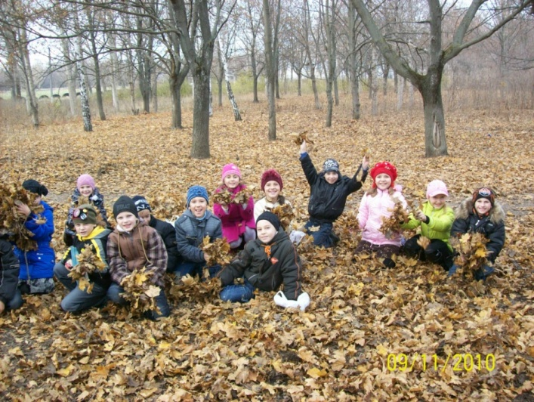
Тук-тук-тук!
Так-так-так!
І комашка, і черв'як,
І личинка — біла спинка,
І жучок — короїд —
Мій сніданок, мій обід. (Дятел).
3. Доповніть слова до «словничка-лісовичка»: Соловейко — співун, птах з великими темними
розумними очима; співає, коли нап'ється з березового листочка (коли в берези будуть уже такі листочки, що в них помістяться краплинки роси); сова — мудрий птах, лісова кішка з безшумним польотом, страшним голосом; білочка — господарочка, пустунка, гостренькі вушка, руденьке хутро; лисиця — у пишній рудій шубці, сліди хвостиком замітає, хитра кума, любить мишкувати.
4. Складіть невеличку розповідь або казочку про лісових мешканців.
5. Бесіда.
— Чи всі ви любите ходити до лісу? Чому?
— Яку користь приносить ліс?
Гектар лісу протягом року очищає 18 млн кубічних метрів повітря. До того ж, подібно велетенському пилососу, він збирає з повітря 36 тонн пилу. Тільки одне листяне дерево — бук «виробляє» за годину 1 кг 700 гкисню. Денна «продукція» цього природного «кисневого заводу» може задовольнити потреби 64 чоловік. Гектар лісу дає врожай їстівних грибів — у середньому до 80 кг, близько тонни малини, чорниці, журавлини та інших ягід, таку саму кількість лікарських рослин, а в насадженнях липи, білої акації, інших медоносів бджоли збирають з такої площі майже 300 кгмеду.
— Інколи ліс називають Чорним.
— Чому він має таку назву? (В осінньо-зимовий період дерева, що ростуть у лісі, мають чорне забарвлення, а кора стовбурів і гілля дуба та граба — найбільш розповсюджених дерев — теж завжди чорного кольору).
— Які ще породи дерев можна зустріти в нашому лісі? (У першому ярусі панують дуб, берест, клен, липа, в другому — граб, польовий клен, яблуні, груші, осика, в підлісках — татарський клен, жостір, черемха та інші чагарники. На узліссях густо проростають терен, степова вишня, дикий мигдаль та велика кількість трав'янистих рослин).
— Відгадайте, що це за дерево:
Живе один батько і тисячі синів має,
Всім шапки справляє, а собі не має. (Дуб).
— Дуб недарма називають патріархом наших лісів. Це могутнє дерево заввишки 20 м, з міцними гілками, товстим стовбуром і темно-сірою потрісканою корою. Живе понад 500—1000 років. З його кори добувають дубильні речовини, а жолуді є доброю їжею для свиней. З роду-віку шанують у народі це дерево. «Міцний, як дуб»,— виказували люди своє ставлення до нього. У літописах дуб згадується як дерево Перуна — бога дощу, блискавки та грому. Вінками з дубових гілок нагороджували героїв-сміливців, найхоробріших з хоробрих.
— Липа — найсолодше дерево для бджіл. Цей чудовий матеріал у руках народних умільців не тріскається і не коробиться.
Її деревиною народні майстри оздоблювали царські палаци, з неї виготовляли іграшки (ведмедики, ковалі, матрьошки). Найпоширенішим взуттям раніше були личаки, які виробляли з липового лика. Носили їх у будь-яку пору року. Личаки швидко зношувалися, тому на рік одній людині потрібно було 12—15 пар, а на пару личаків витрачали лика з 2—3 молодих липок. Ось і стояли в лісах обідрані, зовсім голі дерева. Звідси, мабуть, і приказка — «Обдерли, як липку».
— Відгадайте:
Біла, а не сніг, зелена, а не лист, Кучерява, а без волосся. (Береза).
— А чому березу називають піонеркою лісу? (На вирубках або згарищах першою поселяється береза — світлолюбна й дуже швидкоросла порода).
— Який вірш про березу ви знаєте?
Це ж чиї цікаві очки
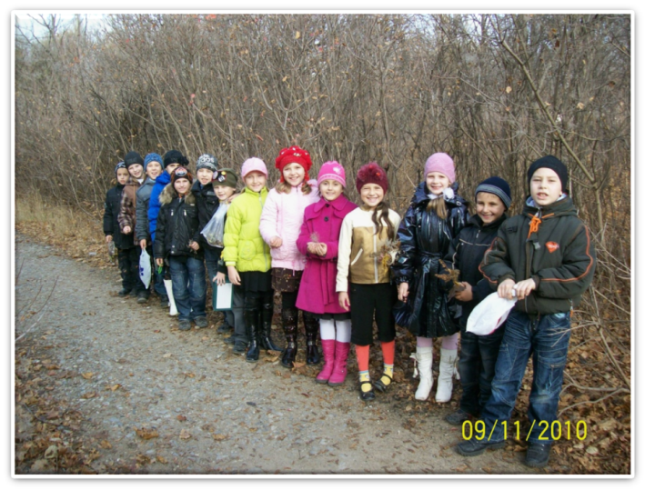
Поглядають, сонця ждуть?
То не очки, то листочки,
То берізки так ростуть.
І малі ж вони вдалися:
Ще у них немає віт...
Мов з колиски підвелися,
Подивилися на світ.
Та малим зростати треба,
Бо на те ж в них сила є...
Налилось дощами небо:
Осінь голос подає.
І деревця посмутніли.
Ось де вперше у житті
В них листочки пожовтіли,
Стали зовсім золоті.
А мине мороз надворі —
Оживуть березки всі,
Стануть гарні, білокорі,
Наче вмиті у росі.
Підійде лісник надвечір,
Доторкнеться до гілок:
— Гляньте,— скаже,— із малечі
Отакий підріс гайок.
(Марія Познанська)
— Поспостерігайте навесні за березою та вільхою; якщо на березі листя розпуститься раніше, ніж на вільсі, літо буде сухе, тепле; якщо ж навпаки — вологе, прохолодне.
— А які ще дерева, крім названих, ви зустрічали в нашій місцевості? Що про них знаєте?
V. Заключна частина
— Чому так говорять: «Природа одному мати, а іншому — мачуха»?
— Для чого потрібно охороняти ліси?
— Пам'ятайте, зникнення тільки одного виду рослин може спричинити до зникнення від 10 до 30 видів комах.
— Одна велика береза, пошкоджена сокирою, може втратити за весну до 200 л соку.
— 20 кг макулатури зберігають одне дерево. 1 т макулатури рятує від вирубування 0,4 га лісу середнього віку.
— Не ламайте гілок дерев і кущів! Рослина — жива істота, гілки разом з листям відіграють важливу роль у її житті. Так, з допомогою листя рослини дихають, виділяють у повітря кисень, затримують пил.
Читання вірша «Вмійте природу любити».
Вам у походи ходити
І мандрувать, любі діти,
Вмійте ж природу любити,
Кожній стеблинці радіти.
В полі, у лісі, над яром —
Квіти, дерева і трави...
Цвіту не вирви задаром,
Гілки не втни для забави.
Оберігайте ж повсюди
Шлях і стежиночку в гаї.
Все те окрасою буде
Нашого рідного краю.
(П. Ситниченко)
— Перевірте свою спостережливість.
Якщо ліс без вітру шумить — чекай дощу. Якщо квіти жимолості сильно пахнуть — наступного дня буде дощ, якщо слабо — на ясну погоду. Коли будете в лісі, уважно придивіться до м'якої зеленої трави і ви побачите... безліч витончених форм, відтінків зеленого кольору.
— Які приказки про ліс ви знаєте?
Ліс і вода — брат і сестра. Ліс — природне багатство. Ліс сам себе чистить. Який ліс, такий і звір. Ліс не школа, а всіх навчає.
— Про що йдеться в кожній приказці? Чому так говорять про ліс?
— Щоб не заблукати в лісі, треба запам'ятати деякі прикмети:
Кора дерев, які ростуть окремо на великій галявині, товща і темніша з північного боку.
У берези кора завжди біліша й чистіша з південного боку — це помітно навіть у лісовій хащі.
Тріщини, нерівності й нарости бувають тільки на північному боці стовбура!
Трава густіша й вища з південного боку дерев, пеньків, кущів.
Мохи й лишайники ростуть на корі дерев з північного боку.
Мурашки в лісі знаходяться з південного боку дерев. Південний схил мурашника — пологий, а північний — стрімкий.
— Складемо словничок до теми «Лісові дерева»: береза — білокора, кучерява, зеленоока, струнка...; дуб — велетень, могутній, міцний...; осика — тремтяча, боязлива...
— Складіть невеличку казочку про лісові дерева. Намалюйте улюбленого лісового мешканця. Запишіть казочку і (за бажанням) намалюйте до неї малюнок.
VI. Підсумок заняття
Прикмети осені
♦ Досвідчений натураліст може сказати, якою буде зима:
♦ Що більші мурашники, то суворішою вона завітає в наш край.
♦ Якщо горіхи вродили рясно, а грибів мало — зима буде сніжна і морозна.
♦ Припинився рух мурашок коло мурашника — чекай негоди.
♦ Грім у вересні — на тривалу осінь.
♦ Якщо у жовтні листя з берези і дуба не все опало — чекай суворої зими, якщо все — зима буде тепла.
♦ Комарі у листопаді — значить, буде м'яка зима.
♦ Павутиння на рослинах — на осіннє тепло.
♦ Післяобідній дощ — тривалий.
♦ Вечірня зоря червона — на вітер.
♦ Якщо домашні птахи ховають голову під крило — буде холодно.
♦ Морозний іній на траві — на дощ.

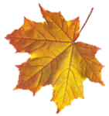
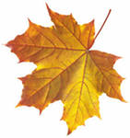
Новотроїцька ЗШ І-ІІІ ступенів № 4
ОСІННЯ ЕКСКУРСІЯ
ДО ПАРКУ

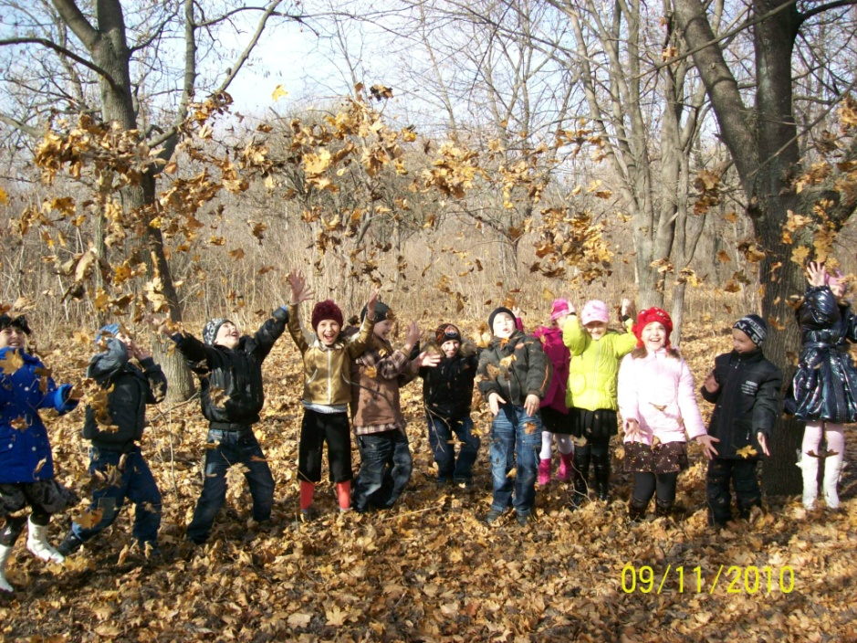

Підготувала та провела
Рудакова Л.В.

